“PROFESSIONALITA’ A CONFRONTO” AL LICEO CAGNAZZI

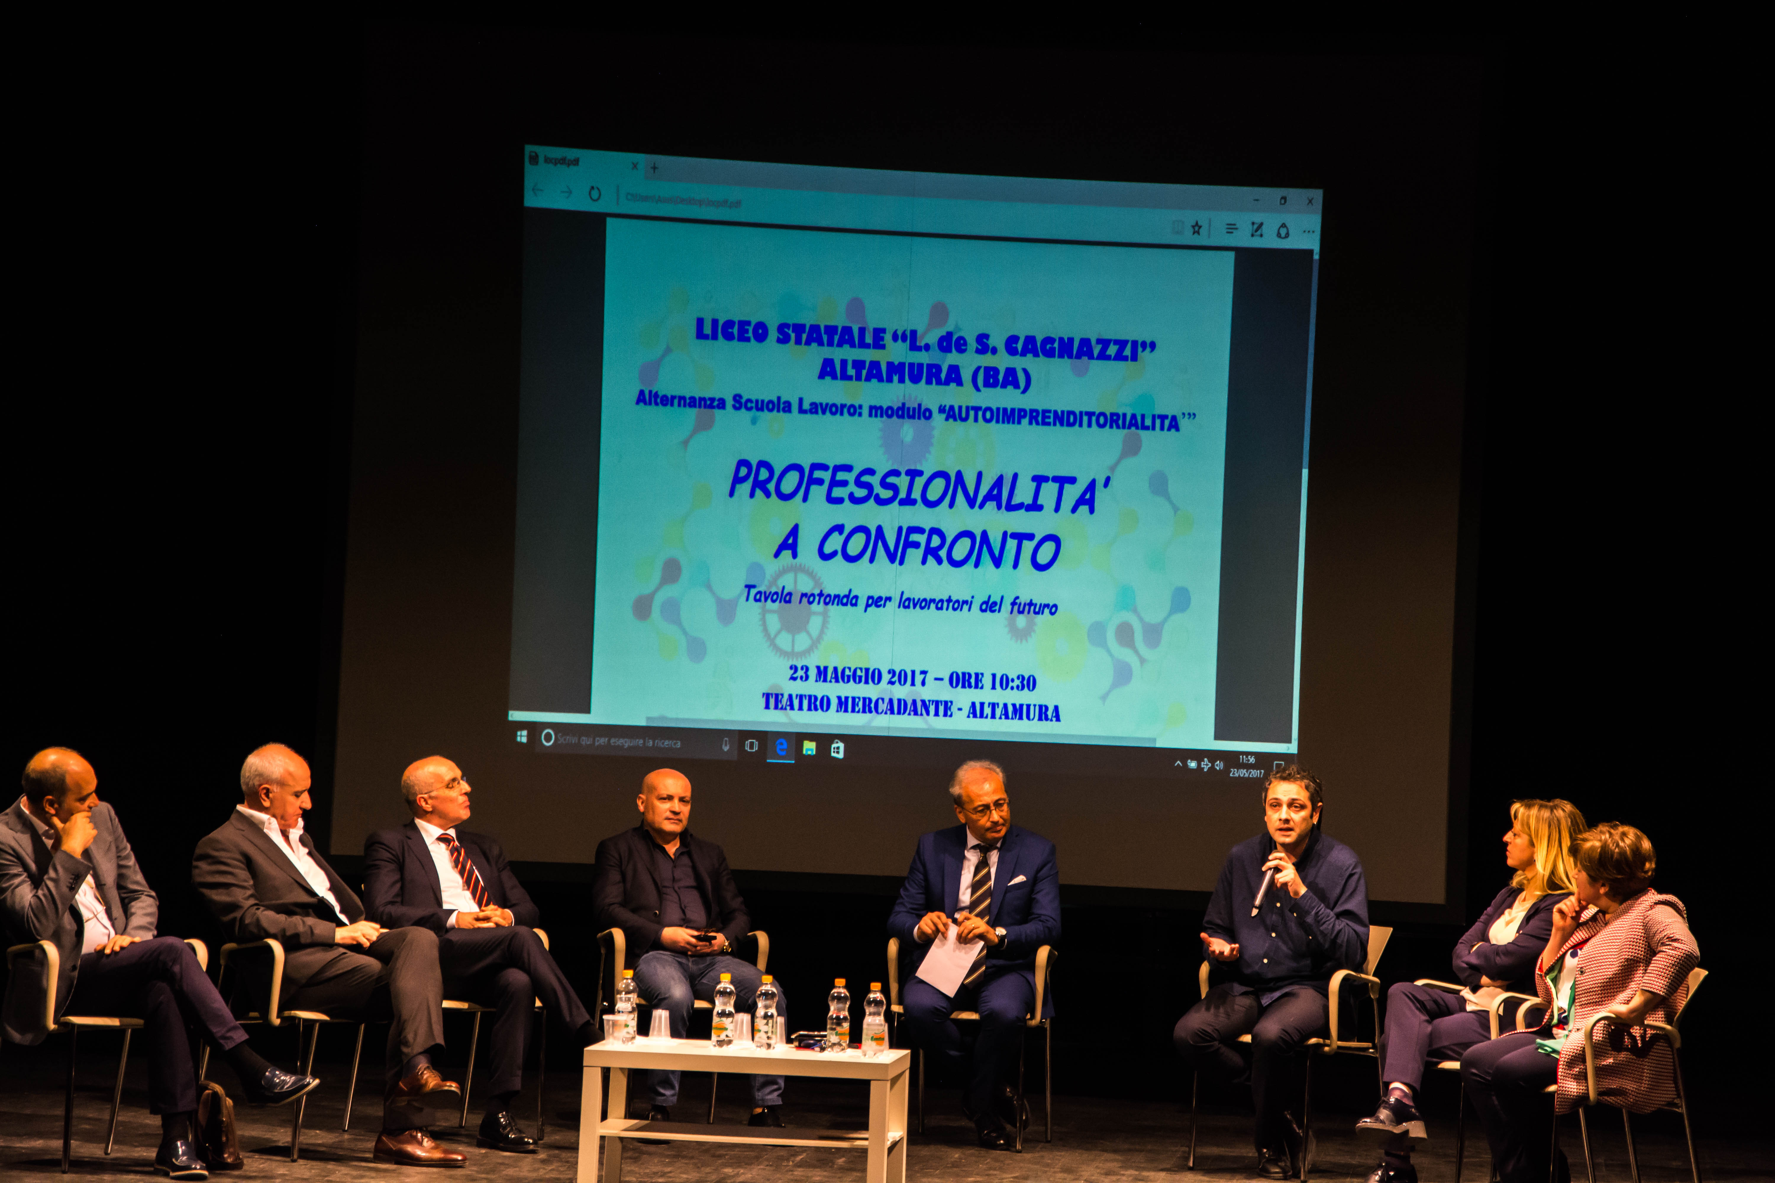

Gli studenti delle classi III e IV del Liceo Statale CAGNAZZI di Altamura a conclusione del modulo sull’” AUTOIMPRENDITORIALITA’”, relativo al percorso di Alternanza Scuola Lavoro, hanno partecipato alla tavola rotonda “PROFESSIONALITA’ A CONFRONTO”, avvenuta il giorno 23 u.s., presso il Teatro MERCADANTE di Altamura.
Ad introdurre il dibattito il Dirigente Scolastico, Prof. Biagio CLEMENTE e la proiezione di un breve filmato rappresentativo delle professionalità protagoniste dell’incontro.
Ospiti della tavola prestigiosi ed affermati professionisti che nel descrivere ognuno il proprio percorso professionale e formativo, hanno evidenziato alcuni aspetti determinanti. In particolare:
il Prof. Cosimo TORTORELLA (Medicina Interna Università degli Studi di Bari), autore di numerose pubblicazioni scientifiche, ricordando l’esperienza personale post laurea vissuta in America, ha dimostrato ai ragazzi, l’importanza formativa di un’esperienza lavorativa avvenuta in luoghi oltre confine;
l’Avv. Giovanni STEFANI’ del foro di Bari, ha sollecitato i giovani ad inseguire le proprie passioni per raggiungere un’attività lavorativa autentica e soddisfacente;
il Presidente Vincenzo BELLINI del distretto produttivo PUGLIA CREATIVA che raggruppa 22.000 imprese, si è soffermato sui concetti di creatività ed innovazione, sull’autoimprenditorialità intesa come progetto di vita diretto a creare un lavoro più che finalizzato alla sua ricerca;
il Dr. Vito Michele BAROZZI, Amministratore Unico del teatro MERCADANTE che ha ospitato l’evento, ha insistito sul valore formativo, per gli studenti, delle esperienze lavorative realizzate in alternanza con le attività scolastiche e sulle infinite opportunità che le nuove tecnologie offrono nella ricerca del lavoro.
L’incontro si è concluso con un dibattito a cui hanno partecipato gli studenti, valorizzati da una nuova e stimolante esperienza formativa.

